**PROJETO – BANCO DE DADOS ESCOLA**

Os diagramas abaixo referem-se a modelagem de um sistema de banco de dados de uma escola.

A Figura 1 representa o modelo entidade-relacionamento (ER) simplificado, obtido a partir dos requisitos do problema. Assuma que esse processo foi realizado em uma etapa anterior.

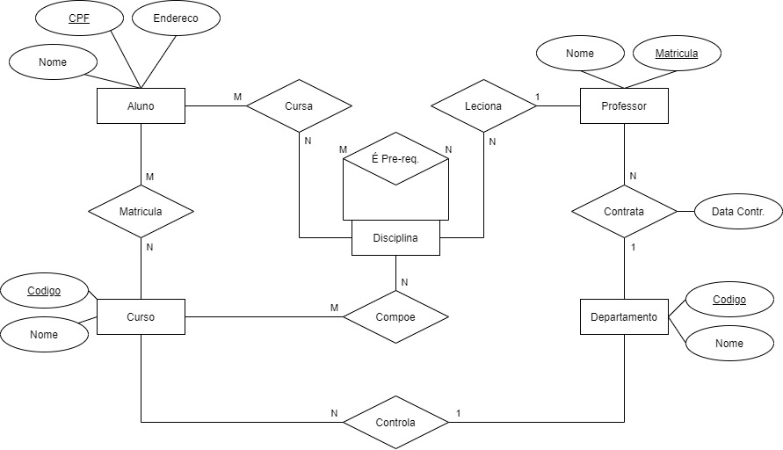

Figura 1 - Modelo ER Escola

Já a Figura 2 representa o modelo relacional, mapeado a partir do modelo ER da Figura 1. Note que o modelo relacional possui mais detalhes que o modelo ER.

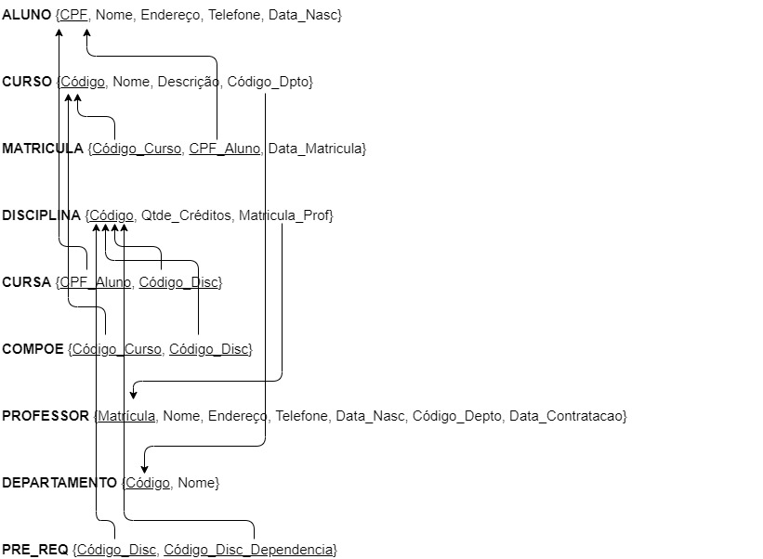

Figura 2- Modelo Relacional Escola

Considerando os diagramas como referência, pede-se:

1. Implementar um script SQL chamado ‘escola.sql’ com os comandos de criação do banco de dados escola. Mais especificamente, o script deverá:
   1. Criar um banco de dados vazio chamado escola.
   2. Criar todas as tabelas que fazem parte do banco, a partir do modelo relacional.
   3. Definir as restrições de integridade referencial (chaves estrangeiras) nas tabelas necessárias.
   4. Definir as chaves primárias das tabelas.
   5. Definir as restrições de domínio de atributo.
   6. Conter comandos de inserção de dados em todas as tabelas. Os dados inseridos serão utilizados na etapa 2 do projeto.
2. Implementar um script SQL chamado ‘consultas_escola.sql’ com os comandos que respondam às seguintes consultas. :
   1. Produza um relatório que contenha os dados dos alunos matriculados em todos os cursos oferecidos pela escola.
   2. Produza um relatório com os dados de todos os cursos, com suas respectivas disciplinas, oferecidos pela escola.
   3. Produza um relatório que contenha o nome dos alunos e as disciplinas em que estão matriculados.
   4. Produza um relatório com os dados dos professores e as disciplinas que ministram.
   5. Produza um relatório com os nomes das disciplinas e seus pré-requisitos.
   6. Produza um relatório com a média de idade dos alunos matriculados em cada curso.
   7. Produza um relatório com os cursos oferecidos por cada departamento.

*Entregar as consultas, bem como as respostas de cada uma em um arquivo separado ou organizado no mesmo arquivo. O resultado da consulta pode ficar comentado após cada query.*

Considere que:

1. O SGBD adotado para o projeto deve ser o MySQL.
2. Os scripts devem ser implementados de modo que sua execução seja direta e aconteça sem erros em qualquer ambiente MySQL.
3. O domínio dos atributos (tipo de dados, formato, etc.) fica a critério do aluno.
4. O aluno tem liberdade de criar novos atributos ou relações que julgar necessário para enriquecimento do modelo.
5. **Data de entrega do trabalho: 08/04/22.**
6. **Enviar os scripts no class onde será criado uma tarefa a parte**

GABARITO

ALUNO { cpf, nome, endereco}

Chave Primaria: cpf

CURSO { codigo, nome, codigo_depto }

Chave Primaria: codigo

Chave Estrangeira: codigo_depto referencia DEPARTAMENTO

MATRICULA { cpf, codigo, data_matricula }

Chave Primaria: cpf, codigo

Chave Estrangeira: cpf referencia ALUNO

Chave Estrangeira: codigo referencia CURSO

DISCIPLINA { codigo, qtde_creditos, matricula }

Chave Primaria: codigo

Chave Estrangeira: matricula referencia PROFESSOR

CURSA {cpf, codigo }

Chave Prinaria: cpf, codigo

Chave Estrangeira: cpf referencia ALUNO

Chave Estrangeira: codigo referencia DISCIPLINA

COMPOE { codigo_curso, codigo_disciplina }

Chave Primaria: codigo_curso, codigo_disciplina

Chave Estrangeira: codigo_disciplina referencia DISCIPLINA

Chave Estrangeira: codigo_curso referencia CURSO

PROFESSOR { matricula, nome, codigo_departamento, data_contratacao }

Chave Primaria: matricula

Chave Estrangeira: codigo_departamento referencia DEPARTAMENTO

DEPARTAMENTO { codigo, nome }

Chave Primaria: codigo

PRE_REQUISITO {codigo, codigo_disciplina_dependencia}

Chave Primaria: codigo, codigo_disciplina_dependencia}

Chave Estrangeira: codigo referencia DISCIPLINA

Chave Estrangeira: codigo_disciplina_dependencia} referencia DISCIPLINA

codigo codigo_disciplina_dependencia}

001 002

001 003

001 004

001 005

007 001

008 001

002 005

002 003